扁球
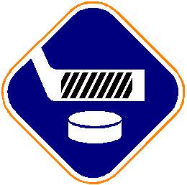

=

計時
帶球
傳球
射門
煞車
角標
後溜
前溜

1
2
3

第一項：折返跑

開始
說明：共跑4次前2次為前溜後2次為後溜

第二項：速度測驗

1.

開始

3.

2.
結束
4.

第三項：帶球測驗

開始

第四項：傳球測驗

1.原地反拍射門

4.原地大拍射門

3.行進間正拍射門
2.原地正拍射門

第五項：射門

